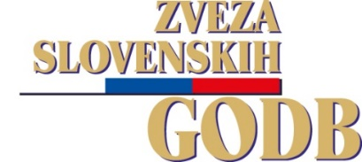

RAZPIS

12. FESTIVAL VETERANSKIH GODB

Spoštovane godbenice in godbeniki veteranskih godb!

Vabimo vas na 12. Festival veteranskih godb, ki bo v soboto, 28. julija 2018, na Glavnem trgu v Ljutomeru. Festival veteranskih godb bo že tradicionalni glasbeni uvod v Festival za tretje življenjsko obdobje Slovenije in hkrati del proslavljanja 150. obletnice PRVEGA SLOVENSKEGA TABORA V Ljutomeru.
Program:

Veteranske godb pričakuje organizator v soboto, 28. 7. 2018, med 8.30 in 9.30. Festival bo začel ZDRUŽENI SLOVENSKI VETERANSKI ORKESTER. Za njim bo nastopila Prleška godba Društva upokojencev Ljutomer in nato ostale veteranske godbe. Nastop vsake godbe je omejen na 15 minut – vključno s prihodom in odhodom z odra. Organizator bo na odru zagotovil 50 stolov, 45 notnih stojal in podij za dirigenta. Vsa potrebna glasbila in opremo za izvajanje svojega programa mora prinesti vsaka godba sama. Festival bodo sodelujoče veteranske godbe sklenile s skupnim nastopom na katerem bodo izvedle naslednje skladbe: OBLETNICA, Alojza Krajnčana, VEČNO MLADI, Primoža Kosca in GREMO NA ŠTAJERSKO, Emila Glavnika in Vladimirja Mustajbašića. Za rezervo pripravijo godbe še koračnici Slovenci, Draga Lorbka in Pozdravljena Slovenija, Vinka Štrucla.

Prijava
- Na priloženi prijavnici izpolnite vse rubrike.
- Priloge:
- kratek opis delovanja skupine po elektronski pošti info@zvezaslovenskih-godb.si (koncerti, gostovanja, tekmovanja, snemanja za radio in televizijo, diskografija),
- 1 razločno fotografijo skupine.
- Prijavo morate odposlati najpozneje do 1. junija 2018 (velja poštni žig).
- Pisne prijave sprejema organizator na naslov:
ZVEZA SLOVENSKIH GODB, Pisarna Cerknica, Gerbičeva ulica 19, 1380 Cerknica.

Splošne informacije
- Organizacijski odbor bo plačal stroške tehnične izvedbe festivala, ter vsem sodelujočim zagotovil topel obrok hrane. Stroške prevoza krijejo orkestri sami. Organizatorji niso odgovorni za poškodbe oseb in predmetov med prireditvijo.
- Organizator lahko tonsko in slikovno snema in prenaša prireditev ter posnetke uporabi za promocijske namene brez kakršnekoli obveznosti. Skupina s prijavo soglaša, da se lahko njeni posnetki s srečanja javno predvajajo.
- Vse sodelujoče skupine prejmejo potrdila o udeležbi.

Tone Urbas,
predsednik ZSG

Cerknica, 1. februar 2018

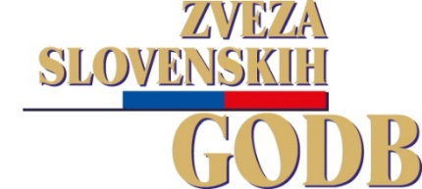
12. FESTIVAL VETERANSKIH GODB  Ljutomer, 28. julij 2018 |  |  | ZVEZA SLOVENSKIH GODB  Pisarna Cerknica  Gerbičeva ulica 19, 1380 Cerknica
P R I J A V N I C A

Uradno ime društva in točen naslov: ____________________________________________________________

Število nastopajočih: ________

Osebno ime, točen naslov, telefonska številka in e-pošta predsednika društva oz sekcije:

E-pošta:

Osebno ime, točen naslov, telefonska številka in e-pošta dirigenta:

E - pošta:

SPORED SAMOSTOJNEGA NASTOPA
Naslov skladbe |  | Avtor glasbe | Prirejevalec | Založba | Trajanje
1
2
3
4

Obvezna priloga (lahko po e-pošti na info@zvezaslovenskih-godb.si:
- kratek opis delovanja društva v preteklih sezonah (koncerti, gostovanja, tekmovanja, snemanja za radio in televizijo, diskografija).
- 1 razločno fotografijo.
Društvo s prijavo soglaša, da se lahko njegovi posnetki javno predvajajo.  Žig in podpis odgovorne osebe: _____________________________________ | Datum: _______________________

